PRESSEINFORMATION
Renolit SE
Geschäftseinheit
Exterior Solutions
Horchheimer Straße 50
67547 Worms/Germany
www.renolit.com

Ihr Ansprechpartner:

Harm Schumacher
Redaktion für
Wirtschaft + Technik
Tel.: + 49.9184.80 85 97
Fax: + 49.9184.80 85 93
harm.schumacher@rewitech.de

Neue Wege in der Farbgestaltung

Die neuen RENOLIT EXOFOL Farben und Dekore stehen im Kontext
des Trendservice Colour Road

Worms, 1. April 2022 – Trends sind kein Zufall, weder in der Architektur noch in der Mode, weder in Formen noch in Farben. Sie sind vielmehr das Abbild gesellschaftlicher Themen und soziokultureller Trends. Der RENOLIT Trendservice Colour Road geht diesen Themen auf den Grund, analysiert sie in Zusammenarbeit mit internationalen Trendinstituten und Farbexperten und leitet daraus künftige Farbtrends in der Oberflächengestaltung ab.

In einem jährlichen Trend Report fasst das Team des Corporate Designmanagement seine Erkenntnisse zusammen und ordnet die Trendfarben einzelnen Farbwelten zu. Diese Erkenntnisse fließen künftig verstärkt in die Farbauswahl für RENOLIT EXOFOL Produkte ein. Aktuell sind es die Farbwelten „Deep Ocean Level“ und „Cosmos Level“ aus dem Trend Report 2022/23, der unter dem Motto „Travelling into new dimensions“ steht.

Bei der Zuordnung zu den einzelnen Anwendungsbereichen berücksichtigt das Colour Road-Team die spezifischen Rahmenbedingungen. „Am Fenster und an der Fassade wirken Farben tendenziell intensiver als im Interiorbereich, weil sie im Kontext des Lichts und der Umgebung des betreffenden Gebäudes stehen“, sagt Referentin Clarissa Blüm. Ebenso gilt es die längeren „Standzeiten“ der Gebäudehülle im Auge zu behalten, denn die Dauer einer Fassaden- oder einer Fenstergestaltung ist eher in Dekaden zu messen.

Neues Dekor RENOLIT EXOFOL PX Yakisugi
Eine neue Dimension im Fensterdesign erschließt die Neuschöpfung RENOLIT EXOFOL PX Yakisugi. Ihr ebenso exotisches wie naturverbundenes Design orientiert sich an einer alten japanischen Handwerksmethode zur Holzkonservierung – die Bezeichnung Yakisugi steht für “verbrennen” und für “Sicheltanne”. Die Hitzebehandlung durch offenes Feuer verlängert die Lebensdauer des Holzes und verleiht ihm eine ganz besondere Optik. Das mit silbrigen Schattierungen durchzogene Schwarz des neuen Dekors spiegelt diese verkohlte Holzoberfläche wider und setzt einen gezielten Kontrast zu hellen Hölzern, Farben und Designs.

Neue Farben für matte und supermatte Oberflächen
Der Trend zu matten Oberflächenstrukturen hält unvermindert an. “Für unsere RENOLIT EXOFOL PX Matt-Produkte haben wir deshalb eine eigene Kollektion entwickelt”, berichtet Produktmanager Franz Josef Weber. Sie umfasst insgesamt 19 Farben, davon zehn Grautöne – zum Teil mit einer leichten Grünschattierung – und sechs Brauntöne, von Terracotta bis Schwarzbraun. Die neuen Dekore der RENOLIT EXOFOL PFX Super-Matt-Kollektion bestätigen zwei weitere Trends: die noch immer ungebrochene Nachfrage nach Eichenholzdekoren und die zunehmende Tendenz zu warmen Brauntönen. Eine zusätzliche PVDF-Schicht verleiht dieser auf RENOLIT EXOFOL PX basierenden Folie eine besonders samtige, hochwertige Haptik.

Neue Servicethemen rund um die Folie
Neben Dekor- und Produktneuheiten stehen bei dem Unternehmen stets die Serviceleistungen im Fokus. Der RENOLIT Folienservice hat jetzt sein Angebot um kundenspezifisch zugeschnittene Reparaturfolien erweitert. „Damit optimieren wir zum einen die Nutzung der produzierten Folienrollen und senken zugleich den Arbeitsaufwand beim Kunden“, erläutert Abteilungsleiter Harald Neunzehn den Zusatznutzen der neuen Dienstleistung. Darüber hinaus bietet die Serviceabteilung ihre Workshops zur Folienreparatur und Reinigung jetzt auch online an und erleichtert so die Fortbildung unter Pandemiebedingungen erheblich. Tipps zur korrekten Reinigung von Fensterrahmen hat RENOLIT zudem in einem Flyer zusammengefasst und präsentiert passend dazu ein Reinigungsset. Die Webseite www.renolit.com/exteriorsolutions enthält weitere Informationen zu diesem sowohl für Fensterbauunternehmen als auch für Bauherren wichtigen Thema.

Eine Sicherheit ganz anderer Art bietet die Folienidentifizierung mit Hilfe eines Produktmarkers und eines Detektors. Der Marker gehört inzwischen zur Grundausstattung aller RENOLIT EXOFOL Produkte und gibt wie ein physikalischer Fingerabdruck Auskunft über die Herkunft der Folie. Ausgelesen wird er über den Detektor, der mittlerweile nicht nur zwischen RENOLIT und anderen Produkten unterscheiden, sondern auch die einzelnen RENOLIT EXOFOL Produktqualitäten identifizieren kann. Auf diese Weise lassen sich zum einen Plagiate verlässlich entlarven und zum anderen überprüfen, ob die verbauten RENOLIT EXOFOL Produkte auch für die jeweiligen Länder bzw. Regionen geeignet sind.

Buchbar bzw. bestellbar sind alle Leistungen über den RENOLIT Online Shop, shop.renolit.com.

Bildmotive und –unterschriften

Motiv „RENOLIT_Colour_Road“
In einem jährlichen Trend Report definiert der RENOLIT Trendservice Colour Road die Trendfarben für die kommende Saison.

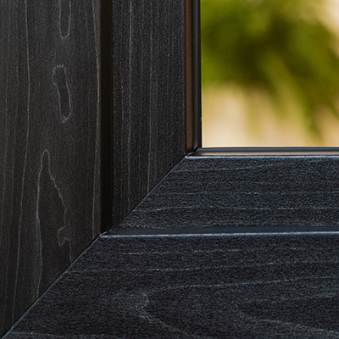
Motiv „RENOLIT_EXOFOL_PX_Yakisugi“
Das neue Dekor RENOLIT EXOFOL PX Yakisugi basiert auf einer alten japanischen Handwerksmethode zur Holzkonservierung.

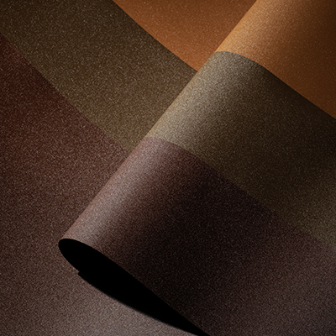
Motiv „RENOLIT_EXOFOL_PX_Matt_Collection“
Mit insgesamt 19 Farben bedient die neue RENOLIT EXOFOL PX Matt Kollektion den ungebrochenen Trend zu matten Oberflächen.

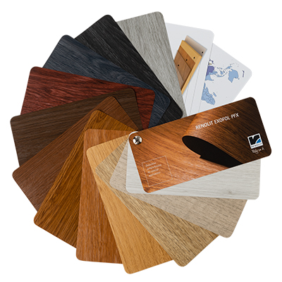
Motiv „RENOLIT_EXOFOL_PFX_Super-Matt“
Die neuen Dekore der RENOLIT EXOFOL PFX Super-Matt Kollektion bestätigen die Beliebtheit der Eiche.

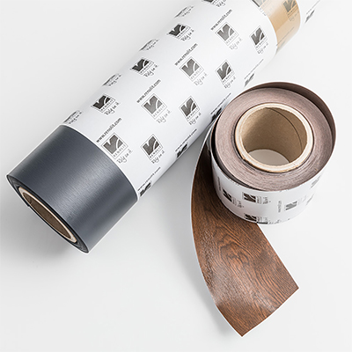
Motiv „RENOLIT_EXOFOL_Reparaturfolie“
Mit kundenspezifisch zugeschnittenen Reparaturfolien senkt der RENOLIT Folienservice den Arbeitsaufwand beim Kunden.

Motiv „RENOLIT_EXOFOL_Detector“
Mit dem Detektor lassen sich jetzt auch die einzelnen RENOLIT EXOFOL Produktqualitäten identifizieren.

Alle Fotos: RENOLIT SE

Das Unternehmen
Die RENOLIT Gruppe ist ein international tätiger Spezialist für hochwertige Folien, Platten und weitere Produkte aus Polymeren. Mit mehr als 30 Produktionsstandorten und Vertriebseinheiten in 20 Ländern und einem Umsatz von 1,032 Milliarden Euro im Jahr 2020 zählt das Unternehmen mit Hauptsitz in Worms zu den global führenden Kunststoff-Verarbeitern. Über 4.800 Mitarbeiterinnen und Mitarbeiter entwickeln das Know-how aus 75 Jahren Unternehmensgeschichte beständig weiter.
www.renolit.com ꟾ Twitter ꟾ Facebook ꟾ Linkedin

